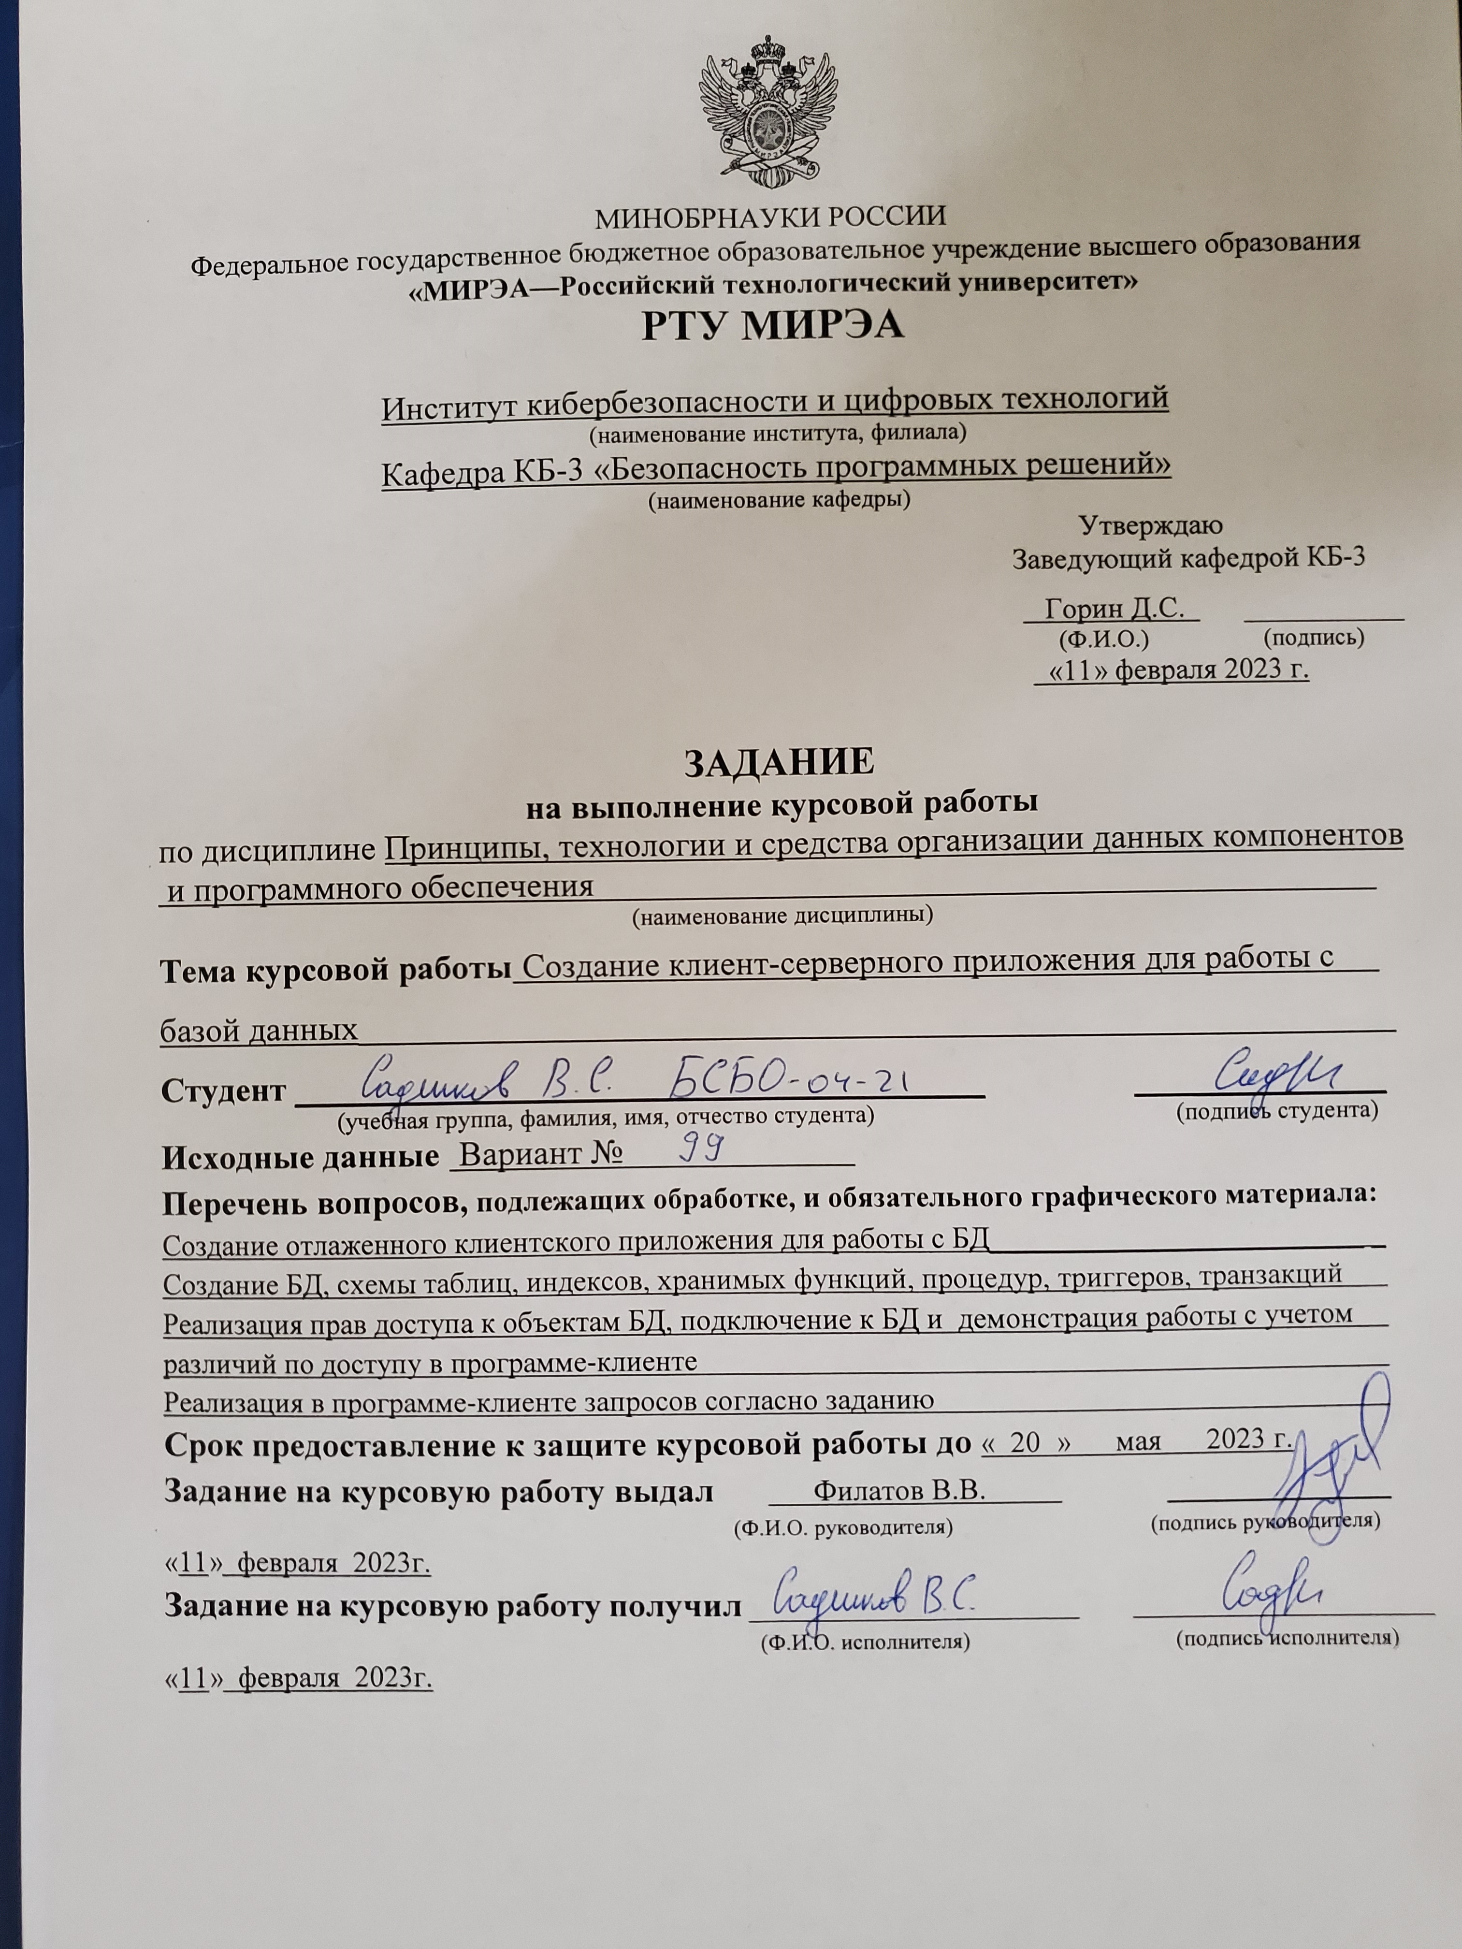

Оглавление

Задание 3

Схема БД 4

Введение 5

Техническая информация 6

База данных 8

Создание таблиц 8

Запросы 9

Составной многотабличный запрос с CASE-выражением 9

Многотабличный VIEW, с возможностью его обновления 10

Запросы, содержащий подзапрос в разделах SELECT, FROM, WHERE 13

Коррелированные подзапросы 14

Многотабличный запрос, содержащий группировку записей, агрегатные функции и параметр, используемый в разделе HAVING 15

Запросы, содержащий предикат ANY 16

Индексы 17

Триггеры 18

Операции добавления, удаления и обновления реализовать в виде хранимых процедур или функций с параметрами для всех таблиц 20

Хранимая процедура или функция, состоящая из нескольких отдельных операций в виде единой транзакции, которая при определенных условиях может быть зафиксирована или откатана 24

Курсор на обновления отдельных данных (вычисления значения полей выбранной таблицы) 25

Скалярная и векторная функции 26

Распределение прав пользователей: предусмотреть не менее двух пользователей с разным набором привилегий 27

Список литературы 28

Приложение 29

Приложение A 29

# Задание

Разработать клиент-серверное приложение, серверная часть которого должна быть реализована на Microsoft SQL Server или PostgreSQL, представляющая собой модель предметной области в соответствии с вариантом задания. В рамках заданной предметной области реализовать заданную (по варианту) схему отношений, т.е. выделить сущности и их атрибуты, так чтобы связи между сущностями соответствовали представленной схеме.

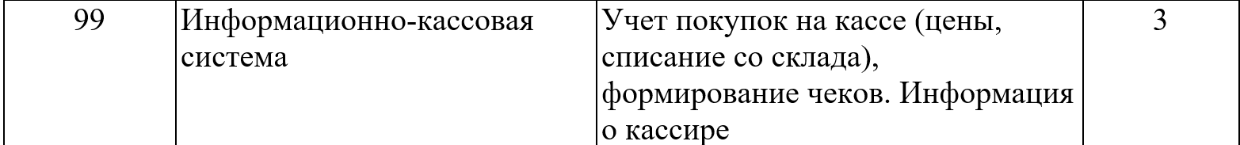

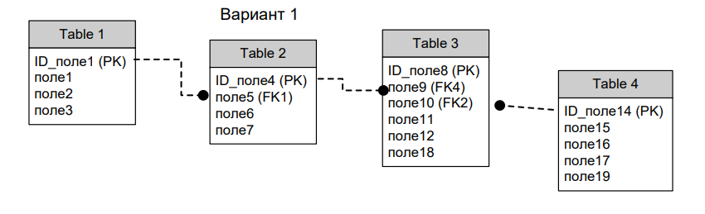

# Схема БД

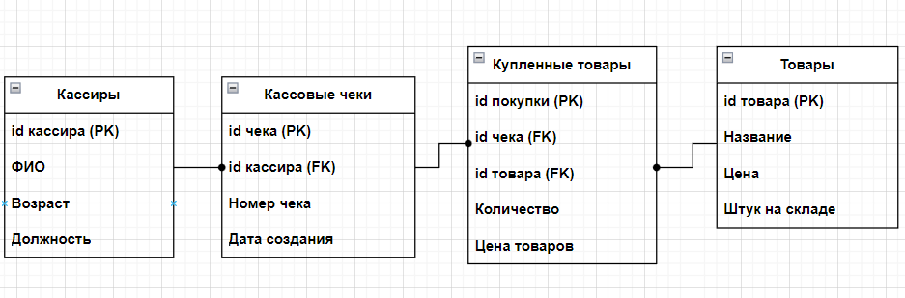

# Введение

В данной курсовой работе задачей было разработать клиент-серверное приложение для информационной-кассовой системы. Для решения этой задачи, как сервер использовался PostgreSQL, а для клиентского интерфейса — язык программирования c#. Для соединения этих частей использовалась библиотека Npgsql. Для разделения прав доступа в базе данных с целью защиты информации, использовалось разделение на две роли: администратора и пользовательской. “Администратор” имеет полные права на базу данных, “юзер” — может получать только выборки. Сама база данных представляет из себя 4 таблицы, включающих в себя: таблицы с информацией о кассирах, товарах, чеках, которые пробивают кассиры, товарах, которые продаются в магазине и информацию о купленных товарах в этом магазине; триггеров и курсора; связей между таблицами, с помощью внешних ключей, процедуры, позволяющие заполнять, изменять и удалять данные из таблицы, процедуры и функции, возвращающие табличные и скалярные значения; индексы.

Внешние ключи соединяют: товары и купленные товары, кассиры и чеки, чеки и купленные товары; передавая значения идентификаторов записей из первых таблиц во вторые.

В клиентском интерфейсе предусмотрена защита от неправильно введенных данных. При несоответствии внешнего ключа с идентификаторами той таблице, которую он соединяет, будет введена ошибка и запрос не будет отправлен в БД.

# Техническая информация

В данной главе описывается работа приложения со стороны клиента. При запуске приложения пользователь сначала попадает в окно авторизации. В предыдущем разделе было указано, что в базе данных предусмотрено два пользователя, для каждого из которых имеется пароль. После успешной авторизации клиент попадает в главное меню.

В главном меню пользователю предоставляются кнопки для перехода к различным выборкам и к основным четырём таблицам. Форма для работы с основными таблицами является динамической. При нажатии на кнопку создается конструктор формы с параметрами, которые определены в функции.

В форме для основных таблиц содержится таблица, созданная с использованием элемента DataGridView, а также три кнопки button, предназначенные для добавления, обновления и удаления данных, а также различные выборки по таблицам.

При загрузке формы происходит передача данных из параметра в переменные класса формы. Затем столбцам из этих данных присваивается имя, а с помощью запроса SELECT таблица в базе данных заполняется данными (за исключением идентификатора, который заполняется отдельным массивом).

При удалении данных из таблицы извлекается индекс выделенной строки, который используется в качестве индекса массива идентификаторов. Затем создается и отправляется запрос в базу данных для удаления соответствующей строки.

Для заполнения полей при добавлении и изменении данных существует отдельная форма, которая вызывается в виде диалогового окна. В этот диалог также передаются типы полей и ограничения. После нажатия кнопки "Добавить" или "Изменить" поля проходят проверку на соответствие указанным типам данных. В случае несоответствия выводится ошибка, которая не позволяет закрыть диалоговое окно, и появляется MessageBox, информирующий пользователя об ошибке.

При успешном завершении диалогового окна обработанные данные извлекаются, а затем добавляются в строку с текстом запроса. При изменении данных в начале поля диалогового окна заполняются исходными данными.

Кроме того, в приложении присутствуют 10 кнопок для выполнения отдельных запросов, функций, процедур и курсоров. Эти кнопки позволяют выполнять различные операции и получать необходимую информацию из базы данных.

# База данных

## Создание таблиц

CREATE TABLE kassiri(

id SERIAL PRIMARY KEY,

fio_kassira VARCHAR(50) NOT NULL,

age INT NOT NULL,

job varchar(50) NOT NULL

);

CREATE TABLE cheki(

id SERIAL PRIMARY KEY,

kas_id int,

number_chek SERIAL,

date_create TIMESTAMP(0) DEFAULT NOW(),

FOREIGN KEY (kas_id) REFERENCES kassiri(id) ON DELETE CASCADE

);

CREATE TABLE products(

id SERIAL PRIMARY KEY,

nazvanie VARCHAR(50) NOT NULL,

price DECIMAL(15,2) NOT NULL,

quantity_stock INT NOT NULL

);

CREATE TABLE kuplen_products(

id SERIAL PRIMARY KEY,

check_id INT,

product_id INT,

quantity INT NOT NULL,

price_products DECIMAL(15,2) NOT NULL,

FOREIGN KEY (check_id) REFERENCES cheki(id) ON DELETE CASCADE,

FOREIGN KEY (product_id) REFERENCES products(id) ON DELETE CASCADE

);

## Запросы

### Составной многотабличный запрос с CASE-выражением

SELECT

CASE

WHEN total_cost >= 0 AND total_cost <= 500 THEN 'От 0 до 500 рублей'

WHEN total_cost >= 501 AND total_cost <= 1500 THEN 'От 501 до 1500 рублей'

WHEN total_cost >= 1501 AND total_cost <= 3000 THEN 'От 1501 до 3000 рублей'

WHEN total_cost >= 3001 THEN 'От 3001 рубля'

END AS category,

COUNT(*) AS quantity_chek

FROM

(

SELECT ch.id, SUM(kp.price_products) AS total_cost

FROM cheki ch JOIN kuplen_products kp ON ch.id = kp.check_id

GROUP BY ch.id

) AS subquery

GROUP BY

category;

### Многотабличный VIEW, с возможностью его обновления

CREATE OR REPLACE VIEW my_view AS

SELECT

k.fio_kassira,

k.job,

ch.id,

ch.kas_id,

ch.date_create

FROM cheki ch

JOIN kassiri k ON ch.kas_id = k.id

ORDER BY ch.number_chek;

CREATE OR REPLACE PROCEDURE Insert_my_view(_fio_kassira VARCHAR(50), _job VARCHAR(50))

LANGUAGE plpgsql

AS $$

DECLARE _kas_id INT;

BEGIN

SELECT id INTO _kas_id FROM kassiri WHERE fio_kassira = _fio_kassira and job = _job;

INSERT INTO my_view(kas_id) VALUES(_kas_id) ;

IF (_kas_id IS NULL) THEN

RAISE EXCEPTION 'Кассира не существует';

END IF;

END;

$$;

CREATE OR REPLACE FUNCTION insert_row_view()

RETURNS trigger AS

$$

BEGIN

INSERT INTO cheki(kas_id) VALUES (NEW.kas_id);

RETURN NULL;

END;

$$

LANGUAGE 'plpgsql';

CREATE OR REPLACE TRIGGER insert_view

INSTEAD OF INSERT ON my_view

FOR EACH ROW

EXECUTE PROCEDURE insert_row_view();

CREATE OR REPLACE PROCEDURE Delete_my_view(_id INT)

LANGUAGE plpgsql

AS $$

BEGIN

DELETE FROM my_view WHERE id = _id;

END;

$$;

CREATE OR REPLACE FUNCTION delete_row_view()

RETURNS trigger AS

$$

BEGIN

DELETE FROM cheki WHERE id = OLD.id;

RETURN NULL;

END;

$$

LANGUAGE 'plpgsql';

CREATE OR REPLACE TRIGGER delete_view

INSTEAD OF DELETE ON my_view

FOR EACH ROW

EXECUTE PROCEDURE delete_row_view();

CREATE OR REPLACE PROCEDURE Update_my_view(_id INT, _fio_kassira VARCHAR(50), _job VARCHAR(50))

LANGUAGE plpgsql

AS $$

DECLARE _kas_id INT;

BEGIN

SELECT id INTO _kas_id FROM kassiri WHERE fio_kassira = _fio_kassira and job = _job;

UPDATE my_view

SET kas_id = _kas_id WHERE id = _id;

IF (_kas_id IS NULL) THEN

RAISE EXCEPTION 'Кассира не существует';

END IF;

END;

$$;

CREATE OR REPLACE FUNCTION update_row_view()

RETURNS trigger AS

$$

BEGIN

UPDATE cheki

SET kas_id = NEW.kas_id WHERE id = OLD.id;

RETURN NULL;

END;

$$

LANGUAGE 'plpgsql';

CREATE OR REPLACE TRIGGER update_view

INSTEAD OF UPDATE ON my_view

FOR EACH ROW

EXECUTE PROCEDURE update_row_view();

### Запросы, содержащий подзапрос в разделах SELECT, FROM, WHERE

**Первый запрос**

SELECT

ch.id,

ch.number_chek,

(SELECT SUM(kuplen_products.quantity)

FROM kuplen_products

WHERE kuplen_products.check_id = ch.id)

AS number_positions

FROM

cheki ch;

**Второй запрос**

SELECT p.id, p.nazvanie, sub.total_quantity

FROM products p

JOIN (

SELECT product_id, SUM(quantity) AS total_quantity

FROM kuplen_products

GROUP BY product_id

) AS sub ON p.id = sub.product_id;

**Третий запрос**

SELECT k.id, k.fio_kassira

FROM kassiri k

WHERE k.id IN (

SELECT c.kas_id

FROM cheki c

JOIN kuplen_products kp ON c.id = kp.check_id

JOIN products p ON p.id = kp.product_id

WHERE p.nazvanie = 'Батон'

);

### Коррелированные подзапросы

**Первый запрос**

SELECT * FROM kassiri k

WHERE EXISTS (

SELECT 1

FROM cheki ch

JOIN kuplen_products ON ch.id = kuplen_products.check_id

WHERE k.id = ch.kas_id

GROUP BY ch.kas_id

HAVING SUM(kuplen_products.price_products) > 10000

);

**Второй запрос**

SELECT products.nazvanie, (

SELECT COUNT(*) FROM kuplen_products kp

WHERE kp.product_id = products.id)

AS number_pokupok FROM products;

**Третий запрос**

SELECT * FROM kassiri k WHERE NOT EXISTS (

SELECT ch.id FROM cheki ch

WHERE ch.kas_id = k.id

AND NOT EXISTS (SELECT 1 FROM kuplen_products kp

WHERE kp.check_id = ch.id)

);

### Многотабличный запрос, содержащий группировку записей, агрегатные функции и параметр, используемый в разделе HAVING

SELECT k.id, k.fio_kassira, COUNT(cheki.id) AS quantity_check

FROM kassiri k

JOIN cheki ON k.id = cheki.kas_id

GROUP BY k.id, k.fio_kassira

HAVING COUNT(cheki.id) > 0;

### Запросы, содержащий предикат ANY

SELECT number_chek, SUM(kuplen_products.price_products) AS Сумма

FROM cheki

JOIN kuplen_products ON cheki.id = kuplen_products.check_id

WHERE cheki.id = ANY (SELECT id FROM cheki)

GROUP BY cheki.id;

## Индексы

**Первый индекс**

CREATE INDEX indx_kas ON kassiri (id);

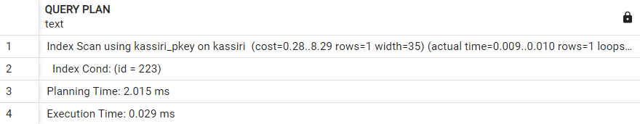

**Второй индекс**

CREATE INDEX indx_chek ON cheki USING hash (number_chek);

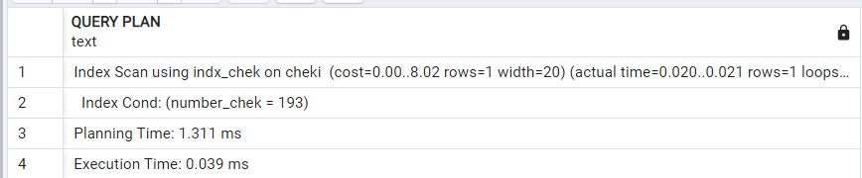

**Третий индекс**

CREATE INDEX indx_tovar ON products USING gin (nazvanie gin_trgm_ops);

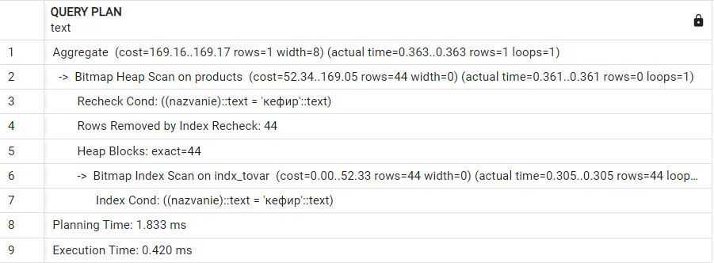

## Триггеры

CREATE OR REPLACE FUNCTION dob()

RETURNS trigger AS

$$

BEGIN

UPDATE products

SET quantity_stock = quantity_stock - NEW.quantity WHERE id = NEW.product_id;

RETURN NEW;

END;

$$

LANGUAGE 'plpgsql';

CREATE TRIGGER trigger_add

AFTER INSERT

ON kuplen_products

FOR EACH ROW

EXECUTE FUNCTION dob();

CREATE OR REPLACE FUNCTION upd()

RETURNS trigger AS

$$

BEGIN

UPDATE products

SET quantity_stock = quantity_stock - (NEW.quantity - OLD.quantity) WHERE id = NEW.product_id;

RETURN NEW;

END;

$$

LANGUAGE 'plpgsql';

CREATE TRIGGER trigger_upd

AFTER UPDATE

ON kuplen_products

FOR EACH ROW

EXECUTE FUNCTION upd();

CREATE OR REPLACE FUNCTION del()

RETURNS trigger AS

$$

BEGIN

UPDATE products

SET quantity_stock = quantity_stock + OLD.quantity WHERE id = OLD.product_id;

RETURN NEW;

END;

$$

LANGUAGE 'plpgsql';

CREATE TRIGGER trigger_del

AFTER DELETE

ON kuplen_products

FOR EACH ROW

EXECUTE FUNCTION del();

## Операции добавления, удаления и обновления реализовать в виде хранимых процедур или функций с параметрами для всех таблиц

CREATE OR REPLACE PROCEDURE Insert_products(_nazvanie VARCHAR(50), _price DECIMAL(15,2), _quantity_stock INT)

LANGUAGE SQL

AS $$

INSERT INTO products(nazvanie, price, quantity_stock) VALUES (_nazvanie, _price, _quantity_stock);

$$;

CREATE OR REPLACE PROCEDURE Insert_kassiri(_fio_kassira VARCHAR(50), _age INT, _job VARCHAR(50))

LANGUAGE SQL

AS $$

INSERT INTO kassiri(fio_kassira, age, job) VALUES (_fio_kassira, _age, _job);

$$;

CREATE OR REPLACE PROCEDURE Insert_cheki(_fio_kassira VARCHAR(50), _job VARCHAR(50))

AS $$

DECLARE

DECLARE _kas_id INT;

BEGIN

SELECT id INTO _kas_id FROM kassiri WHERE fio_kassira = _fio_kassira and job = _job;

BEGIN

INSERT INTO cheki(kas_id) VALUES (_kas_id);

IF (_kas_id IS NOT NULL) THEN

COMMIT;

RAISE NOTICE 'Транзакция зафиксирована.';

ELSE

ROLLBACK;

RAISE EXCEPTION 'Кассир не существует';

END IF;

END;

END;

$$ LANGUAGE plpgsql;

CREATE OR REPLACE PROCEDURE Insert_kuplen_products(_nazvanie VARCHAR(50), _quantity INT)

AS $$

DECLARE

DECLARE _product_id INT;

BEGIN

SELECT id INTO _product_id FROM products WHERE (nazvanie = _nazvanie and quantity_stock>=_quantity);

BEGIN

INSERT INTO kuplen_products(product_id, check_id, quantity, price_products)

VALUES(_product_id, (SELECT id FROM cheki order by id DESC LIMIT 1), _quantity, _quantity*(SELECT price FROM products WHERE id = _product_id));

IF (_product_id IS NOT NULL) THEN

COMMIT;

RAISE NOTICE 'Транзакция зафиксирована.';

ELSE

ROLLBACK;

RAISE EXCEPTION 'Товар не существует';

END IF;

END;

END;

$$ LANGUAGE plpgsql;

CREATE OR REPLACE PROCEDURE Delete_kuplen_products(_id INT)

LANGUAGE plpgsql

AS $$

BEGIN

DELETE FROM kuplen_products WHERE id = _id;

END;

$$;

CREATE OR REPLACE PROCEDURE Delete_cheki(_id INT)

LANGUAGE plpgsql

AS $$

BEGIN

DELETE FROM cheki WHERE id = _id;

END;

$$;

CREATE OR REPLACE PROCEDURE Delete_kassiri(_id INT)

LANGUAGE plpgsql

AS $$

BEGIN

DELETE FROM kassiri WHERE id = _id;

END;

$$;

CREATE OR REPLACE PROCEDURE Delete_products(_id INT)

LANGUAGE plpgsql

AS $$

BEGIN

DELETE FROM products WHERE id = _id;

END;

$$;

CREATE OR REPLACE PROCEDURE Update_products(_id INT, _nazvanie VARCHAR(50), _price DECIMAL(15,2), _quantity_stock INT)

LANGUAGE SQL

AS $$

UPDATE products

SET nazvanie = _nazvanie, price = _price, quantity_stock = _quantity_stock WHERE id = _id;

$$;

CREATE OR REPLACE PROCEDURE Update_kassiri(_id INT, _fio_kassira VARCHAR(50), _age INT, _job VARCHAR(50))

LANGUAGE SQL

AS $$

UPDATE kassiri

SET fio_kassira = _fio_kassira, age = _age, job = _job WHERE id = _id;

$$;

CREATE OR REPLACE PROCEDURE Update_cheki(_id INT, _fio_kassira VARCHAR(50), _job VARCHAR(50))

LANGUAGE plpgsql

AS $$

DECLARE _kas_id INT;

BEGIN

SELECT id INTO _kas_id FROM kassiri WHERE fio_kassira = _fio_kassira and job = _job;

UPDATE cheki

SET kas_id = _kas_id WHERE id = _id;

IF (_kas_id IS NULL) THEN

RAISE EXCEPTION 'Кассира не существует';

END IF;

END;

$$;

CREATE OR REPLACE PROCEDURE Update_kuplen_products(_id INT, _nazvanie VARCHAR(50), _quantity INT)

LANGUAGE plpgsql

AS $$

DECLARE _product_id INT;

BEGIN

SELECT id INTO _product_id FROM products WHERE (nazvanie = _nazvanie and quantity_stock>=_quantity);

UPDATE kuplen_products

SET product_id = _product_id, check_id = (SELECT id FROM cheki order by id DESC LIMIT 1), quantity = _quantity, price_products = _quantity *(SELECT price FROM products WHERE id = _product_id) WHERE id = _id;

IF (_product_id IS NULL) THEN

RAISE EXCEPTION 'Кассира не существует';

END IF;

END;

$$;

## Хранимая процедура или функция, состоящая из нескольких отдельных операций в виде единой транзакции, которая при определенных условиях может быть зафиксирована или откатана

CREATE OR REPLACE PROCEDURE Insert_kuplen_products(_nazvanie VARCHAR(50), _quantity INT)

AS $$

DECLARE

DECLARE _product_id INT;

BEGIN

SELECT id INTO _product_id FROM products WHERE (nazvanie = _nazvanie and quantity_stock>=_quantity);

BEGIN

INSERT INTO kuplen_products(product_id, check_id, quantity, price_products)

VALUES(_product_id, (SELECT id FROM cheki order by id DESC LIMIT 1), _quantity, _quantity*(SELECT price FROM products WHERE id = _product_id));

IF (_product_id IS NOT NULL) THEN

COMMIT;

RAISE NOTICE 'Транзакция зафиксирована.';

ELSE

ROLLBACK;

RAISE EXCEPTION 'Товар не существует';

END IF;

END;

END;

$$ LANGUAGE plpgsql;

## Курсор на обновления отдельных данных (вычисления значения полей выбранной таблицы)

CREATE OR REPLACE FUNCTION price_inc()

RETURNS TABLE (id INT, nazvanie VARCHAR(50), price DECIMAL(15,2), quantity_stock INT) AS $$

DECLARE

cur_r RECORD;

new_price DECIMAL(15,2);

BEGIN

FOR cur_r IN SELECT * FROM products LOOP

new_price := cur_r.price * 1.1;

UPDATE products SET

price = new_price

WHERE products.id = cur_r.id;

END LOOP;

RETURN QUERY SELECT * FROM products;

END;

$$ LANGUAGE plpgsql;

## Скалярная и векторная функции

**Скалярная функция**

CREATE OR REPLACE FUNCTION count_chek()

RETURNS INT

AS $$

DECLARE

chek_counter INT;

BEGIN

SELECT COUNT(*) INTO chek_counter

FROM cheki;

RETURN chek_counter;

END;

$$ LANGUAGE plpgsql;

**Векторная функция**

CREATE OR REPLACE FUNCTION kassi()

RETURNS TABLE (id INT, fio_kassira VARCHAR(50), age INT, job VARCHAR(50))

AS $$

BEGIN

RETURN QUERY SELECT k.id, k.fio_kassira, k.age, k.job

FROM kassiri k;

END;

$$ LANGUAGE plpgsql;

## Распределение прав пользователей: предусмотреть не менее двух пользователей с разным набором привилегий

**user**

CREATE ROLE read_only;

GRANT CONNECT ON DATABASE kassa TO read_only;

GRANT SELECT ON TABLE kassiri to read_only;

GRANT SELECT ON TABLE kuplen_products to read_only;

GRANT SELECT ON TABLE products to read_only;

GRANT SELECT ON TABLE cheki to read_only;

GRANT SELECT ON my_view to read_only;

CREATE USER user1 WITH PASSWORD 'user1';

GRANT read_only TO user1;

**admin**

CREATE ROLE all_rights;

GRANT CONNECT ON DATABASE kassa TO all_rights;

GRANT ALL PRIVILEGES ON DATABASE "kassa" to all_rights;

GRANT ALL PRIVILEGES ON ALL TABLES IN SCHEMA public TO all_rights;

GRANT ALL PRIVILEGES ON ALL SEQUENCES IN SCHEMA public TO all_rights;

CREATE USER admin1 with password 'admin1';

GRANT all_rights to admin1;

# Список литературы

1. Документация PostgreSQL[https://www.postgresql.org/]
2. Документация Postgres Pro Standard[https://postgrespro.ru/docs/]
3. Интерактивный учебник по SQL[http://www.sql-tutorial.ru/ru]
4. Документация Microsoft по Windows Forms[https://learn.microsoft.com/ru-ru/dotnet/desktop/winforms/windows-forms-overview?view=netframeworkdesktop-4.8]
5. Язык программирования С#[https://metanit.com/sharp/]

# Приложение

## Приложение A

Вход в приложение

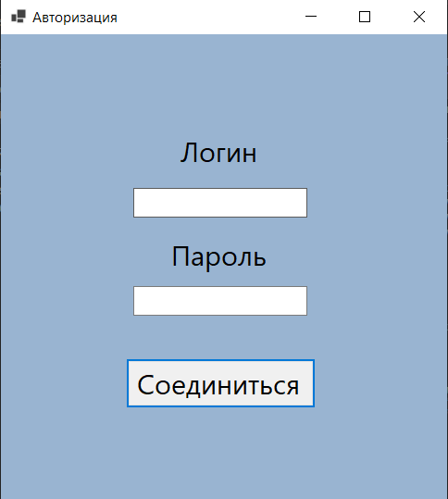

Контроль доступа в приложение

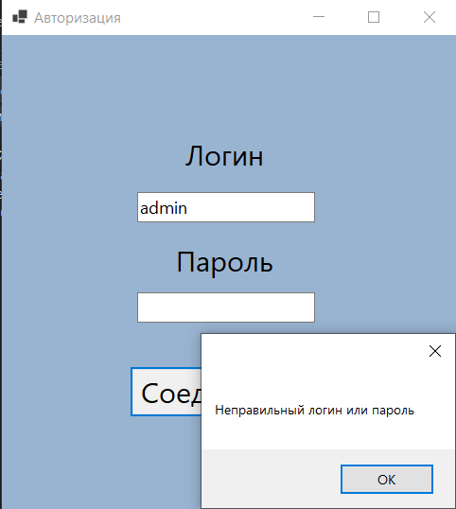

Главное меню

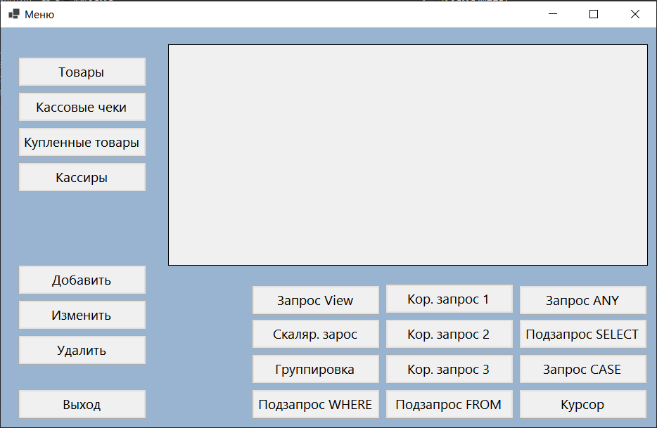

Вывод таблицы

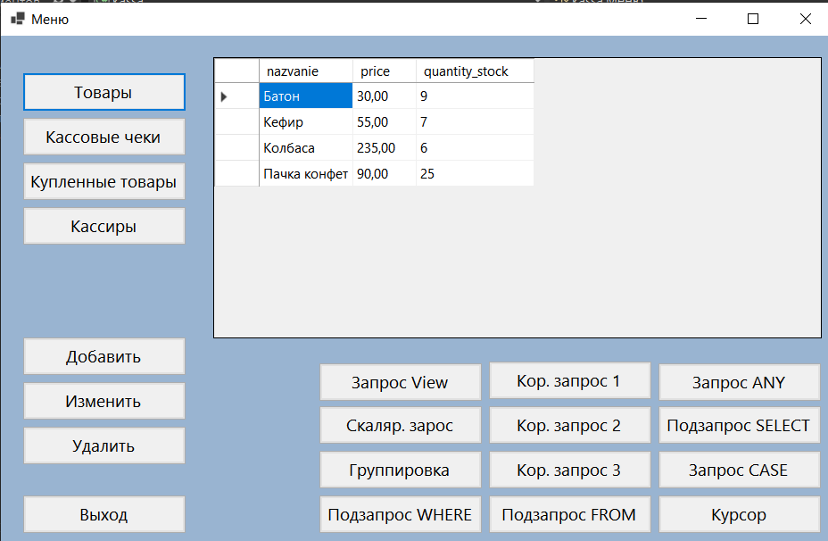

Изменение таблицы

